Государственное бюджетное профессиональное образовательное
учреждение Московской области
«Физико-технический колледж»
(ГБПОУ МО «Физтех-колледж»)

Индивидуальный проект
по специальности СПО
10.02.05 Обеспечение информационной безопасности
автоматизированных систем
по предмету
ОП 03 Основы алгоритмизации и программирование
Тема проекта «Разработка игры «21 очко/BlackJack»

Выполнила:
Студентка 2 курса группы ИБ-41
Козьменко Мария Алексеевна
Руководитель:
Преподаватель
Липатникова Надежда Михайловна

Долгопрудный, 2026

СОДЕРЖАНИЕ
ВВЕДЕНИЕ 3
1 Проектирование программного продукта 4
1.1 Постановка задачи и идея проекта 4
1.2 Диаграмма использования (Use Case) 5
1.3 Блок-схема алгоритма 6
2 Разработка 7
2.1 Выбор средств реализации 7
2.2 Описание интерфейса пользователя 9
2.3 Реализация логики работы 16
2.4 Организация логирования (сохранение в файл) 17
3 Тестирование и примеры работы 19
3.1 Проверка корректности выполнения 19
3.2 Демонстрация сохраненных логов 21
ЗАКЛЮЧЕНИЕ 23
СПИСОК ИСПОЛЬЗОВАННЫХ ИСТОЧНИКОВ 25
Приложение А 26

ВВЕДЕНИЕ
В рамках изучения дисциплины «Основы алгоритмизации и программирование» важное место занимает выполнение практических заданий, позволяющих применить полученные теоретические знания для создания реально работающих программ. Одним из таких заданий является разработка игрового приложения «21 очко» (Blackjack) на языке Python. Подобный проект даёт возможность закрепить навыки работы с основными конструкциями языка, объектно-ориентированным программированием, графическим интерфейсом и обработкой событий.

1 Проектирование программного продукта

1.1 Постановка задачи и идея проекта
Целью индивидуального проекта является разработка полноценной версии карточной игры «21 очко» с графическим интерфейсом пользователя на языке Python.
Для достижения цели были поставлены следующие задачи:
- Сформулировать введение, обосновывающее практическую значимость проекта.
- Разработать диаграмму вариантов использования (Use Case) и блок-схему алгоритма работы игры для наглядного представления функциональности.
- Реализовать программный код игры, обеспечивающий:
- генерацию и перемешивание колоды;
- раздачу карт игроку и крупье;
- подсчёт очков с учётом номинала карт;
- логику ходов игрока (возможность взять дополнительную карту) и крупье (автоматическое принятие решений);
- определение победителя и вывод результата.
- Разработать пользовательский интерфейс в консольном режиме с интуитивно понятными подсказками и визуализацией карт.
- Составить и оформить текстовую документацию проекта в соответствии с требованиями ГОСТ (пояснительная записка, руководство пользователя и др.).
- Подготовить визуальную презентацию проекта (слайды) в соответствии с ГОСТ.
- Подготовиться к защите проекта: сформулировать защитную речь, продумать демонстрацию работы программы и возможные вопросы.

1.2 Диаграмма использования (Use Case)
Ниже на рисунке 1. представлена диаграмма использования, отображающая действия пользователя в программе. Для создания данной диаграммы, использовался сайт https://app.diagrams.net/.
Диаграмма наглядно демонстрирует, что вся функциональность приложения ориентирована на удобство игрока, а ключевые игровые алгоритмы (ход дилера, подсчёт очков, проверка перебора) скрыты от пользователя и реализованы в программном коде.
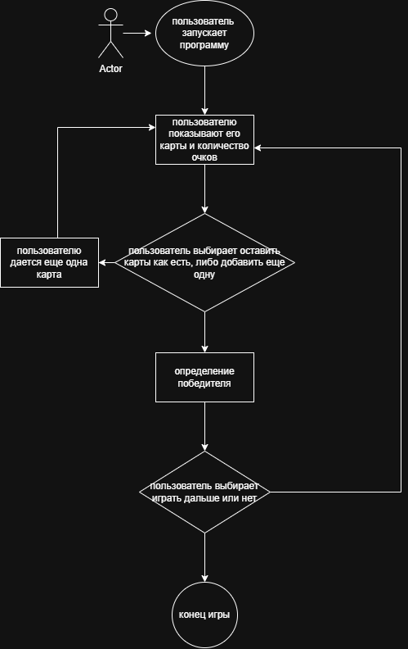
Рисунок 1 - Use Case

1.3 Блок-схема алгоритма
Ниже на рисунке 2. представлена блок-схема алгоритма. Эта схема также была создана с помощью вспомогательных элементов на сайте https://app.diagrams.net/.
Блок-схема наглядно показывает ветвления (условия перебора, ход дилера) и циклы (добор карт дилером), обеспечивающие корректную реализацию правил игры.
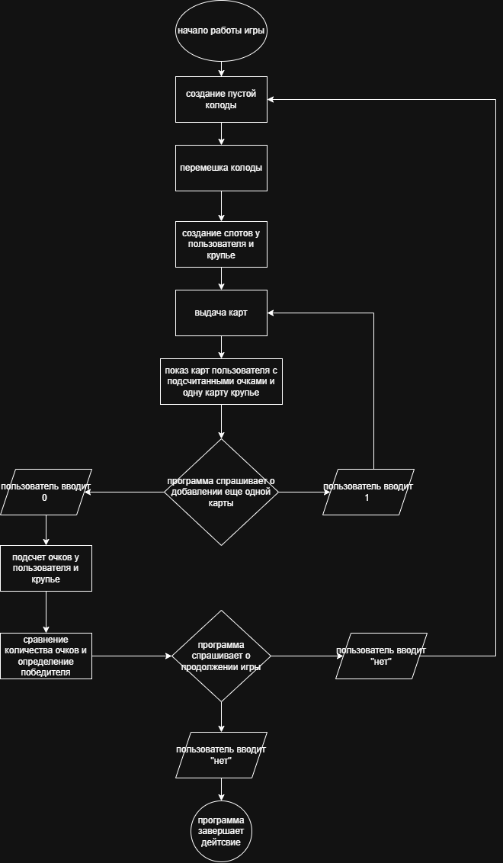
Рисунок 2 - Блок схема

2 Разработка

2.1 Выбор средств реализации
Для реализации индивидуального проекта был произведён выбор инструментальных средств, обеспечивающих эффективное достижение поставленных целей. Основными критериями выступали: доступность, простота освоения, наличие необходимых библиотек.
2.1.1 Язык программирования
Для данного проекта выбран язык Python версии 3.11.9 по причине того, что данный язык изучается на предмете ОП.13 и из-за его достоинств, таких как: богатая стандартная библиотека, поддержка объектно-ориентированного программирования, простота синтаксиса.
2.1.2 Среда разработки
Для разработки данного приложения выбран Visual Studio Code. Данная программа была выбрана из-за своих положительных качеств: бесплатная версия с открытым исходным кодом, что соответствует условиям учебного проекта, удобная навигация по проекту, подсветка синтаксиса, автодополнение кода, встроенный отладчик.
2.1.3 Библиотеки и модули
Все используемые модули, приведенные в таблице 1 являются частью стандартной библиотеки Python, что гарантирует их наличие в любой установленной среде и исключает необходимость дополнительной настройки окружения.

Таблица 1 - Библиотеки и модули
Модуль | Назначение | Обоснование
tkinter | Создание графического интерфейса пользователя (окна, кнопки, метки) | Входит в стандартную библиотеку Python, позволяет быстро разрабатывать GUI без установки дополнительных пакетов.
random | Перемешивание колоды, генерация случайных последовательностей | Обеспечивает необходимую случайность при формировании колоды и раздаче карт.
json | Логирование событий в структурированном формате JSON | Удобен для хранения данных о ходе игры, легко читается человеком и может быть обработан программами.
os | Проверка существования файла лога, работа с файловой системой | Необходим для корректного создания и дополнения файла blackjack_log.json.
datetime | Получение временной метки для каждой записи в лог | Обеспечивает хронологическую привязку событий.

2.1.4 Обоснование архитектурных решений
Программа построена по модульному принципу с использованием объектно-ориентированного подхода:
- Класс Game инкапсулирует игровую логику (колода, руки игрока и дилера, методы взятия карт, подсчёт очков).
- Классы StartWindow и GameWindow отвечают за графический интерфейс и обработку событий, что позволяет разделить логику и представление.
- Класс GameLogger обеспечивает централизованное логирование, что упрощает изменение формата или способа хранения записей.
Выбранная архитектура соответствует принципам SOLID, облегчает тестирование и дальнейшее расширение функциональности.
Совокупность выбранных средств - язык Python, стандартные библиотеки, среда разработки VS Code - полностью соответствует задачам проекта. Они обеспечивают быструю реализацию функциональности, наглядность кода и возможность его дальнейшего сопровождения. Выбор сделан с учётом образовательных целей и практической применимости получаемых навыков.

2.2 Описание интерфейса пользователя
Интерфейс пользователя разработан с использованием библиотеки tkinter и состоит из двух окон: стартового окна (StartWindow) и главного игрового окна (GameWindow). Все элементы управления имеют русскоязычные подписи, цвета кнопок, которые отображают действия.
2.2.1 Стартовое окно (StartWindow)
При открытии программы вызывается функция main( ), которая создает стартовое окно. Стартовое окно представлено на рисунке 3. Оно включает в себя:
- Заголовок окна: «21 очко - Добро пожаловать»
- Приветственная надпись: текст «Добро пожаловать в игру 21 очко!»
- Подпись для поля ввода: «Введите ваше имя:»
- Поле ввода имени: объект tk.Entry
- Кнопка «Начать игру»
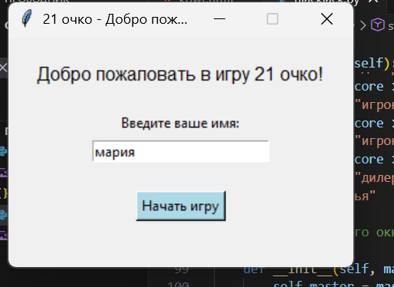
Рисунок 3 - Стартовое окно
2.2.2 Главное игровое окно (GameWindow)
После закрытия стартового окна создается основное игровое окно. Игровое окно представлено на Рисунке 4.
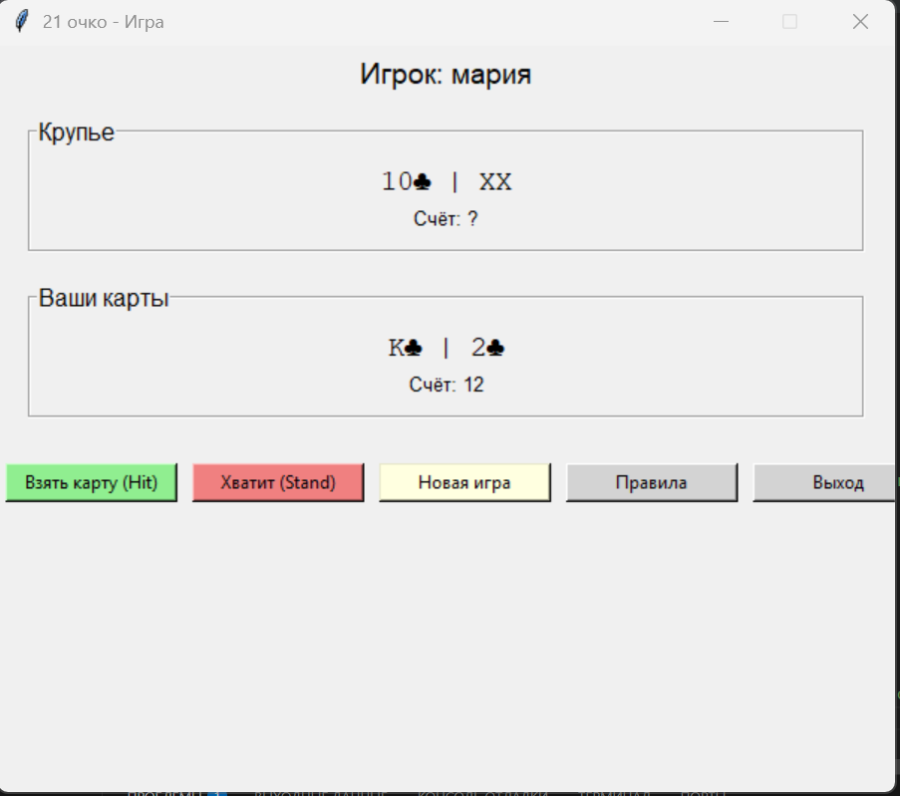
Рисунок 4 - Главное игровое окно
Оно включает в себя несколько функциональных зон:
- Верхняя панель
Надпись «Игрок: [имя]», где [имя] - значение, полученное из стартового окна. Панель представлена на Рисунке 5.
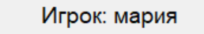
Рисунок 5 - Верхняя панель
- Панель крупье
Панель показана на Рисунке 6. Создаётся как LabelFrame с заголовком «Крупье». Панель крупье состоит из нескольких элементов:
- Метка карт крупье: dealer_cards_label. В начале раунда отображает только первую карту и символ «XX» для второй.
- Метка счёта крупье: dealer_score_label. Изначально показывает ‘?’
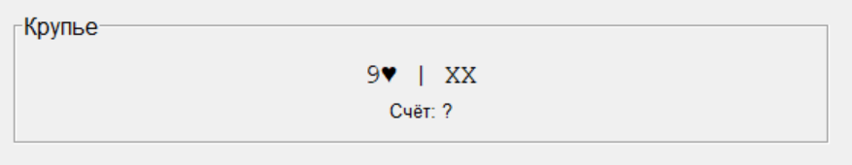
Рисунок 6 - Панель крупье
- Панель игрока
Панель показана на Рисунке 7. Создаётся как LabelFrame с заголовком «Ваши карты», которая содержит следующие элементы:
- Метка карт игрока: player_cards_label. Отображает все карты в руке игрока в формате «номинал+масть», разделённые символом « | ».
- Метка счёта игрока: player_score_label. Показывает текущую сумму очков в формате «Счёт: X».
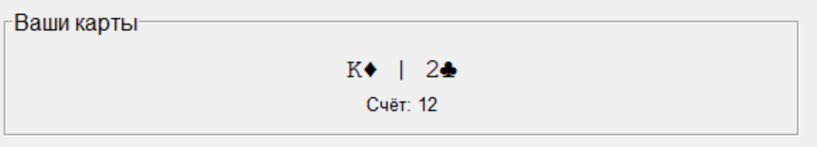
Рисунок 7 - Панель игрока
- Панель кнопок управления
Создаётся как обычный Frame. Кнопки располагаются в один ряд с помощью grid. Панель кнопок показана на рисунке 8.
Рисунок 8 - Панель кнопок управления
Далее я разберу все кнопки по отдельности:
- Взять карту (Hit): hit_button. Добавляет карту игроку; блокируется при game_over. Показана на рисунке 8.1
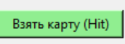
Рисунок 8.1 - Кнопка Hit
- Хватит (Stand): stand_button. Завершает ход игрока, запускает ход дилера; блокируется при game_over. Показана на рисунке 8.2.
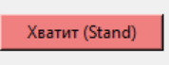
Рисунок 8.2 - Кнопка Stand
- Новая игра: new_game_button. Начинает новый раунд, всегда активна. Показана рисунке 8.3.
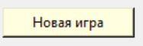
Рисунок 8.3 - Кнопка “Новая игра”
- Выход: quit_button. Завершает работу приложения. Показана на рисунке 8.4.
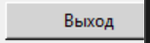
Рисунок 8.4 - Кнопка “Выход”
- Правила: rules_button. Открывает окно с правилами. Показана на рисунке 8.5.

Рисунок 8.5 - Кнопка “Правила”
2.2.3 Окно правил (show_rules)
Метод show_rules() создаёт новое вспомогательное окно (tk.Toplevel) с главного игрового окна с помощью кнопки Правила (rules_button), со следующими характеристиками:
- заголовок «Правила игры»;
- текст правил встроен в виде многострочной строки (содержит описание номиналов карт, подсчёта очков, хода дилера, условий победы);
- после вставки текста виджет переводится в режим только для чтения (state=tk.DISABLED), чтобы пользователь не мог изменять содержимое.
Окно правил не модальное, игрок может одновременно просматривать правила и продолжать игру. Окно показано на рисунке 9.
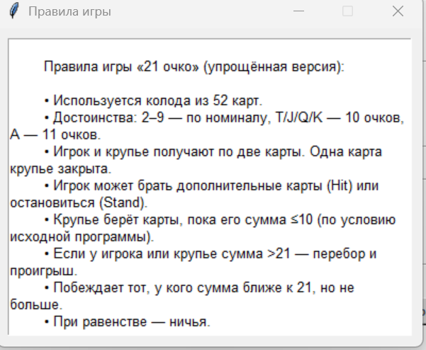
Рисунок 9 - Окно правил
2.2.4 Диалоги завершения раунда
После окончания раунда метод end_game( ) вызывает стандартное окно сообщения messagebox.showinfo с заголовком «Игра окончена» и текстом результата, показанное на рисунке 10:
- если победил игрок: «[имя] выиграл! Поздравляем!»
- если победил дилер: «Крупье выиграл. Повезёт в следующий раз.»
- если ничья: «Ничья.»
После закрытия диалога кнопки Hit и Stand блокируются (становятся неактивными), а кнопка «Новая игра» остаётся доступной.
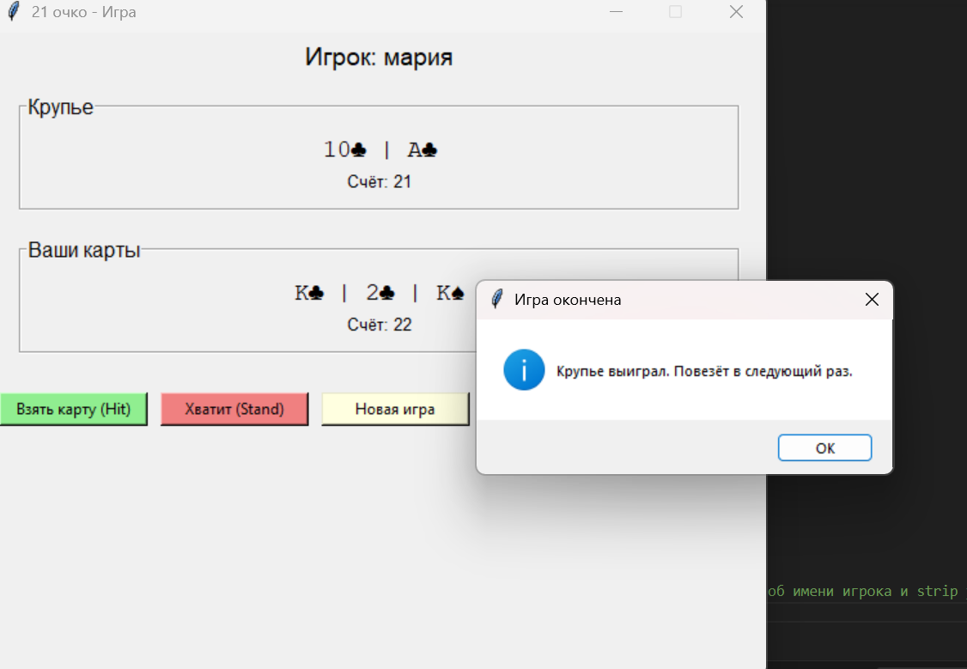
Рисунок 10 - Стандартное окно сообщения

2.3 Реализация логики работы
2.3.1 Структура программы
Программа состоит из определенных элементов, таких как:
- Глобальные данные: ранги карт (rank) и масти (suit).
- Вспомогательные функции:
- create_deck() - создаёт колоду из 52 карт.
- format_card() - заменяет 'T' на '10' для отображения.
- format_hand() - объединяет карты в строку через разделитель.
- count_score() - подсчитывает сумму очков в руке.
- Класса Game - инкапсулирует игровую логику.
- Класса StartWindow - окно ввода имени.
- Класса GameWindow - графический интерфейс и обработка событий.
- Класса GameLogger - логирование в JSON-файл.
- Подмены методов - для автоматической записи логов.
2.3.2. Класс Game
Класс Game подразумевает под собой основной игровой процесс, функции данного класса расписаны далее:
- new_deck() - создаёт новую перемешанную колоду.
- deal_initial() - раздаёт по 2 карты игроку и крупье.
- player_hit() - добавляет карту игроку; если сумма >21, game_over = True.
- dealer_hit() - аналогично для крупье.
- dealer_play() - дилер добирает карты, пока сумма ≤10 и игра не окончена.
- get_winner() - сравнивает очки: сначала проверяет перебор, затем большее значение, при равенстве - ничья.
2.3.3 Классы StartWindow и GameWindow
Классы StartWindow и GameWindow фрагменты программы, в которых используется элементы библиотеки tkinter для создания окно. Подробнее окна расписаны в пунктах 2.2.1 и 2.2.2.

2.4 Организация логирования (сохранение в файл)
Класс GameLogger реализует запись событий в файл blackjack_log.json в формате JSON. Каждая запись содержит:
- timestamp - дата и время в формате ISO.
- event - тип события (session_start, hit, hit_after, stand, new_game, game_over).
- details - словарь с дополнительной информацией (имена, руки, счета, победитель).
Для автоматического логирования используется подмена методов. Оригинальные методы hit, stand, new_game, end_game и __init__ сохраняются, затем заменяются на обёртки (logged_hit, logged_stand и т.д.), которые сначала выполняют запись в лог, а затем вызывают оригинальный метод.

3 Тестирование и примеры работы

3.1 Проверка корректности выполнения
3.1.1 Колода и раздача
Данная часть программы обеспечивает корректность показа игровых элементов, таких карты и сама колода. Функции, которые обеспечивают верность действий кода:
- create_deck() формирует 52 уникальные карты (13 рангов × 4 масти).
- new_deck() + random.shuffle() обеспечивают случайный порядок.
- deal_initial() раздаёт по 2 карты игроку и дилеру методом pop(), что гарантирует отсутствие повторений в рамках раунда.
3.1.2 Подсчёт очков
Подсчет очков в программе соответствует подсчету, заявленному в правилах, то есть: цифры 2 - 9 подсчитываются по номиналу, T (10), J, Q, K = 10 очкам, A=11.
3.1.3 Логика игрока
Логика игрока работает следующим образом:
- player_hit() добавляет карту только при game_over=False
- после добавления проверяется перебор: при сумме >21 game_over=True
- кнопка «Взять карту» блокируется после окончания раунда, что исключает недопустимые действия
Данные действия обеспечивают корректное выполнения ходов игрока, что не ломает код.
3.1.4 Логика крупье
Логика крупье работает почти аналогична логике игрока, за исключением того, что dealer_play() реализует цикл добора карт, пока сумма ≤10 и игра не окончена.
3.1.5 Определение победителя (get_winner)
Определение победителя происходит следующим образом:
- Сначала проверяется перебор игрока = победа дилера.
- Затем перебор дилера = победа игрока.
- Иначе сравниваются суммы: больше очков = победитель; равны = ничья.
Фрагмент кода, в котором описано определения победителя показан на рисунке 11.
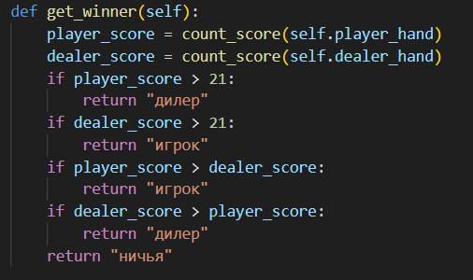
Рисунок 11 - Определение победителя (get_winner)
3.1.6 Интерфейс и обновление отображения
В данной программе заложены функции, которые обновляют интерфейс пользователя по процессу игры:
- update_display(show_dealer_full=False) скрывает вторую карту дилера (показывает XX), счёт отображается как ?
- update_display(True) раскрывает все карты дилера и реальный счёт
- format_card() корректно заменяет 'T' на '10' при выводе
- счёт игрока обновляется после каждого хода
- пустое имя игрока заменяется на «Игрок» по умолчанию
3.2 Демонстрация сохраненных логов
В программе реализовано автоматическое сохранение всех значимых событий в файл blackjack_log.json в формате JSON. Резульаты сохранений в файл показаны на рисунке 12.
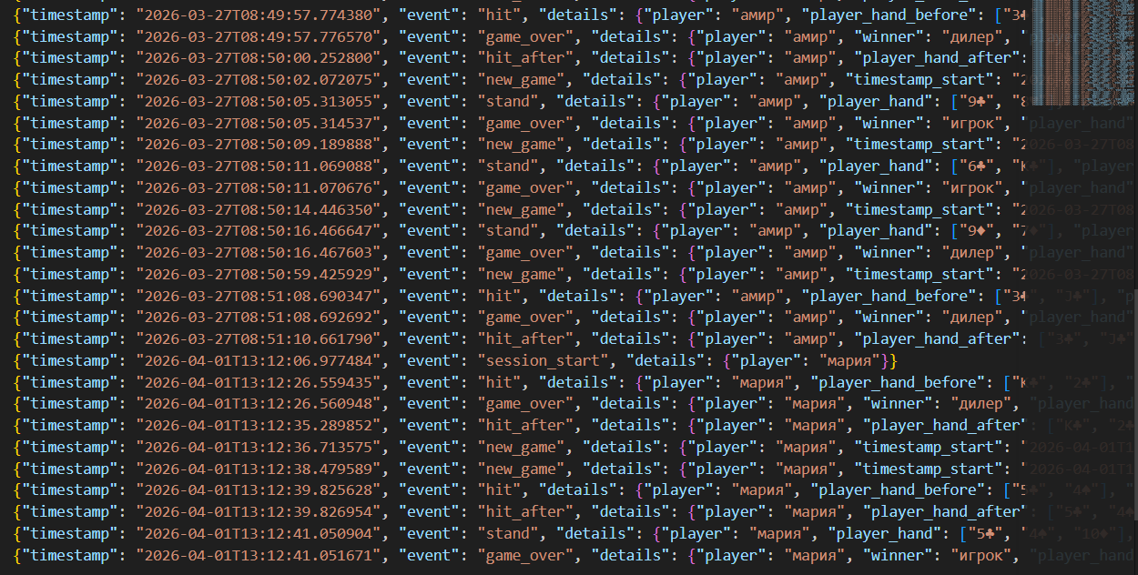
Рисунок 12 - Файл blackjack_log.json.
Представленные фрагменты реального файла blackjack_log.json на рисунке 12 демонстрируют, что:
- все игровые действия надёжно фиксируются
- сохраняются как промежуточные состояния (до/после хода), так и итоговые результаты
- лог дополняется при каждом запуске программы
- формат JSON удобен для машинной обработки и визуального просмотра
Система логирования в проекте «21 очко» работает корректно и соответствует требованиям.

ЗАКЛЮЧЕНИЕ
В ходе выполнения индивидуального проекта по дисциплине «Основы алгоритмизации и программирование» мною была разработана карточная игра «21 очко» (BlackJack) на языке Python с графическим интерфейсом на базе библиотеки tkinter.
Все поставленные задачи выполнены в полном объёме:
- сформулировано введение, обосновывающее практическую значимость проекта;
- разработаны диаграмма вариантов использования и блок-схема алгоритма игры;
- реализован программный код, включающий генерацию колоды, раздачу карт, подсчёт очков (с учётом номиналов, включая туз), логику ходов игрока и автоматические решения дилера, определение победителя;
- создан интуитивно понятный графический интерфейс с русскоязычными подсказками, кнопками управления и окном правил;
- организовано логирование ключевых событий в JSON-файл с временными метками;
- оформлена пояснительная записка в соответствии с требованиями, подготовлена презентация и защитная речь.
В процессе работы я закрепила практические навыки работы с основными конструкциями Python, объектно-ориентированным программированием (классы Game, StartWindow, GameWindow, GameLogger), обработкой событий и созданием GUI средствами стандартной библиотеки.
Проект имеет практическую значимость: он может быть использован в учебных целях для демонстрации основ алгоритмизации, работы со случайными числами и файловым вводом-выводом.
Все цели, заявленные во введении, достигнуты. Программа работает стабильно, проходит тестирование и готова к защите.

СПИСОК ИСПОЛЬЗОВАННЫХ ИСТОЧНИКОВ
- Python игра Black Jack (21) - RoboInterativo [Электронный ресурс]. - Режим доступа: https://wiki.robointerativo.org/index.php?title=Python_игра_Black_Jack_(21) (дата обращения: 22.10.2025).
- Символы мастей карт [Электронный ресурс]. - Режим доступа: https://ru.piliapp.com/symbol/card-suit/ (дата обращения: 22.10.2025).
- random — Generate pseudo-random numbers [Электронный ресурс]. - Режим доступа: https://docs.python.org/3/library/random.html (дата обращения: 25.10.2025).
- Официальный сайт diagrams.net. Создание диаграмм и блок-схем онлайн [Электронный ресурс]. - Режим доступа: https://app.diagrams.net/ (дата обращения: 14.03.2026).
- Tkinter documentation [Электронный ресурс]. - Режим доступа: https://docs.python.org/3/library/tkinter.html (дата обращения: 16.03.2026).
- Библиотека Tkinter: Разработка игры «Змейка» [Электронный ресурс]. - Режим доступа: https://www.it-black.ru/tpost/vnjtv4ln11-biblioteka-tkinter-razrabotka-igri-zmeik (дата обращения: 16.03.2026).
- Классы в Python: от основ ООП до продвинутых концепций [Электронный ресурс]. - Режим доступа: https://habr.com/ru/companies/netologyru/articles/979196/ (дата обращения: 17.03.2026).
- Логирование в Python: руководство разработчика [Электронный ресурс]. - Режим доступа: https://habr.com/ru/companies/wunderfund/articles/683880/ (дата обращения: 22.03.2026).
- Logging facility for Python [Электронный ресурс]. - Режим доступа: https://docs.python.org/3/library/logging.html (дата обращения: 22.03.2026).
- ГОСТ 7.32–2017. Отчёт о научно-исследовательской работе. Структура и правила оформления. - М. : Стандартинформ, 2017 (дата обращения: 02.04.2026).

Приложение А
(обязательное)
Код программы
import tkinter as tk
from tkinter import messagebox
import random
import json
import os
from datetime import datetime
rank = [2, 3, 4, 5, 6, 7, 8, 9, 'T', 'J', 'Q', 'K', 'A']
suit = ['♠', '♥', '♦', '♣']
def create_deck():
deck = []
for r in rank:
for s in suit:
deck.append(str(r) + s)
return deck
def format_card(card):
if card[0] == 'T':
return '10' + card[1]
return card
def format_hand(hand):
return ' | '.join(format_card(c) for c in hand)
def count_score(hand):
score = 0
for card in hand:
r = card[0]
if r in ('J', 'Q', 'K', 'T'):
score += 10
elif r == 'A':
score += 11
else:
score += int(r)
return score
class Game:
def __init__(self):
self.deck = []
self.player_hand = []
self.dealer_hand = []
self.game_over = False
self.player_name = "Игрок"
self.new_deck()
def new_deck(self):
self.deck = create_deck()
random.shuffle(self.deck)
def deal_initial(self):
self.player_hand = [self.deck.pop(), self.deck.pop()]
self.dealer_hand = [self.deck.pop(), self.deck.pop()]
self.game_over = False
def player_hit(self):
if not self.game_over:
self.player_hand.append(self.deck.pop())
if count_score(self.player_hand) > 21:
self.game_over = True
def dealer_hit(self):
if not self.game_over:
self.dealer_hand.append(self.deck.pop())
if count_score(self.dealer_hand) > 21:
self.game_over = True
def dealer_play(self):
while not self.game_over and count_score(self.dealer_hand) <= 10:
self.dealer_hit()
def get_winner(self):
player_score = count_score(self.player_hand)
dealer_score = count_score(self.dealer_hand)
if player_score > 21:
return "дилер"
if dealer_score > 21:
return "игрок"
if player_score > dealer_score:
return "игрок"
if dealer_score > player_score:
return "дилер"
return "ничья"
class StartWindow:
def __init__(self, master):
self.master = master
master.title("21 очко - Добро пожаловать")
master.geometry("300x200")
master.resizable(False, False)
tk.Label(master, text="Добро пожаловать в игру 21 очко!",
font=("Arial", 12)).pack(pady=20)
tk.Label(master, text="Введите ваше имя:").pack()
self.name_entry = tk.Entry(master, width=25)
self.name_entry.pack(pady=5)
self.name_entry.focus()
tk.Button(master, text="Начать игру", command=self.start_game,
bg="lightblue").pack(pady=20)
def start_game(self):
player_name = self.name_entry.get().strip()
if not player_name:
player_name = "Игрок"
self.master.destroy()
root = tk.Tk()
GameWindow(root, player_name)
root.mainloop()
class GameWindow:
def __init__(self, master, player_name):
self.master = master
master.title("21 очко - Игра")
master.geometry("600x500")
master.resizable(False, False)
self.game = Game()
self.game.player_name = player_name
tk.Label(master, text=f"Игрок: {player_name}",
font=("Arial", 14)).pack(pady=5)
self.dealer_frame = tk.LabelFrame(master, text="Крупье",
font=("Arial", 12), padx=10, pady=10)
self.dealer_frame.pack(pady=10, fill="x", padx=20)
self.dealer_cards_label = tk.Label(self.dealer_frame,
text="", font=("Courier", 14))
self.dealer_cards_label.pack()
self.dealer_score_label = tk.Label(self.dealer_frame,
text="Счёт: ?", font=("Arial", 10))
self.dealer_score_label.pack()
self.player_frame = tk.LabelFrame(master, text="Ваши карты",
font=("Arial", 12), padx=10, pady=10)
self.player_frame.pack(pady=10, fill="x", padx=20)
self.player_cards_label = tk.Label(self.player_frame,
text="", font=("Courier", 14))
self.player_cards_label.pack()
self.player_score_label = tk.Label(self.player_frame,
text="Счёт: 0", font=("Arial", 10))
self.player_score_label.pack()
self.button_frame = tk.Frame(master)
self.button_frame.pack(pady=20)
self.hit_button = tk.Button(self.button_frame, text="Взять карту (Hit)",
command=self.hit, bg="lightgreen", width=15)
self.hit_button.grid(row=0, column=0, padx=5)
self.stand_button = tk.Button(self.button_frame, text="Хватит (Stand)",
command=self.stand, bg="lightcoral", width=15)
self.stand_button.grid(row=0, column=1, padx=5)
self.new_game_button = tk.Button(self.button_frame, text="Новая игра",
command=self.new_game, bg="lightyellow", width=15)
self.new_game_button.grid(row=0, column=2, padx=5)
self.rules_button = tk.Button(self.button_frame, text="Правила",
command=self.show_rules, bg="lightgray", width=15)
self.rules_button.grid(row=0, column=3, padx=5)
self.quit_button = tk.Button(self.button_frame, text="Выход",
command=master.quit, bg="lightgray", width=15)
self.quit_button.grid(row=0, column=4, padx=5)
self.new_round()
def new_round(self):
self.game.new_deck()
self.game.deal_initial()
self.update_display(show_dealer_full=False)
self.hit_button.config(state=tk.NORMAL)
self.stand_button.config(state=tk.NORMAL)
def update_display(self, show_dealer_full=False):
if show_dealer_full:
dealer_cards = [format_card(c) for c in self.game.dealer_hand]
dealer_score = count_score(self.game.dealer_hand)
else:
dealer_cards = [format_card(self.game.dealer_hand[0]), "XX"]
dealer_score = "?"
self.dealer_cards_label.config(text=" | ".join(dealer_cards))
self.dealer_score_label.config(text=f"Счёт: {dealer_score}")
player_cards = [format_card(c) for c in self.game.player_hand]
self.player_cards_label.config(text=" | ".join(player_cards))
player_score = count_score(self.game.player_hand)
self.player_score_label.config(text=f"Счёт: {player_score}")
def hit(self):
self.game.player_hit()
self.update_display(show_dealer_full=False)
if self.game.game_over:
self.end_game()
return
if count_score(self.game.dealer_hand) <= 10:
self.game.dealer_hit()
self.update_display(show_dealer_full=False)
if self.game.game_over:
self.end_game()
def stand(self):
self.game.dealer_play()
self.update_display(show_dealer_full=True)
self.end_game()
def end_game(self):
self.update_display(show_dealer_full=True)
winner = self.game.get_winner()
if winner == "игрок":
msg = f"{self.game.player_name} выиграл! Поздравляем!"
elif winner == "дилер":
msg = "Крупье выиграл. Повезёт в следующий раз."
else:
msg = "Ничья."
messagebox.showinfo("Игра окончена", msg)
self.hit_button.config(state=tk.DISABLED)
self.stand_button.config(state=tk.DISABLED)
def new_game(self):
self.game.new_deck()
self.game.deal_initial()
self.update_display(show_dealer_full=False)
self.hit_button.config(state=tk.NORMAL)
self.stand_button.config(state=tk.NORMAL)
def show_rules(self):
rules_win = tk.Toplevel(self.master)
rules_win.title("Правила игры")
rules_win.geometry("400x300")
rules_win.resizable(False, False)
text = tk.Text(rules_win, wrap=tk.WORD, font=("Arial", 10))
text.pack(expand=True, fill=tk.BOTH, padx=10, pady=10)
rules = """
Правила игры «21 очко» (упрощённая версия):

• Используется колода из 52 карт.
• Достоинства: 2–9 — по номиналу, T/J/Q/K — 10 очков, A — 11 очков.
• Игрок и крупье получают по две карты. Одна карта крупье закрыта.
• Игрок может брать дополнительные карты (Hit) или остановиться (Stand).
• Крупье берёт карты, пока его сумма ≤10 (по условию исходной программы).
• Если у игрока или крупье сумма >21 — перебор и проигрыш.
• Побеждает тот, у кого сумма ближе к 21, но не больше.
• При равенстве — ничья.

Удачи!
"""
text.insert(tk.END, rules)
text.config(state=tk.DISABLED)
def main():
root = tk.Tk()
root.withdraw()
start_win = tk.Toplevel(root)
StartWindow(start_win)
root.mainloop()
class GameLogger:
def __init__(self, log_file="blackjack_log.json"):
self.log_file = log_file
if not os.path.exists(log_file):
with open(log_file, 'w', encoding='utf-8') as f:
f.write('')
def log(self, event_type, details):
record = {
"timestamp": datetime.now().isoformat(),
"event": event_type,
"details": details
}
with open(self.log_file, 'a', encoding='utf-8') as f:
f.write(json.dumps(record, ensure_ascii=False) + '\n')
logger = GameLogger()
original_hit = GameWindow.hit
original_stand = GameWindow.stand
original_new_game = GameWindow.new_game
original_end_game = GameWindow.end_game
def logged_hit(self):
logger.log("hit", {
"player": self.game.player_name,
"player_hand_before": [format_card(c) for c in self.game.player_hand],
"player_score_before": count_score(self.game.player_hand)
})
original_hit(self)
logger.log("hit_after", {
"player": self.game.player_name,
"player_hand_after": [format_card(c) for c in self.game.player_hand],
"player_score_after": count_score(self.game.player_hand),
"game_over": self.game.game_over
})
def logged_stand(self):
logger.log("stand", {
"player": self.game.player_name,
"player_hand": [format_card(c) for c in self.game.player_hand],
"player_score": count_score(self.game.player_hand)
})
original_stand(self)
def logged_new_game(self):
logger.log("new_game", {
"player": self.game.player_name,
"timestamp_start": datetime.now().isoformat()
})
original_new_game(self)
def logged_end_game(self):
winner = self.game.get_winner()
logger.log("game_over", {
"player": self.game.player_name,
"winner": winner,
"player_hand": [format_card(c) for c in self.game.player_hand],
"player_score": count_score(self.game.player_hand),
"dealer_hand": [format_card(c) for c in self.game.dealer_hand],
"dealer_score": count_score(self.game.dealer_hand)
})
original_end_game(self)
GameWindow.hit = logged_hit
GameWindow.stand = logged_stand
GameWindow.new_game = logged_new_game
GameWindow.end_game = logged_end_game
original_init = GameWindow.__init__
def logged_init(self, master, player_name):
logger.log("session_start", {"player": player_name})
original_init(self, master, player_name)
GameWindow.__init__ = logged_init
main()

